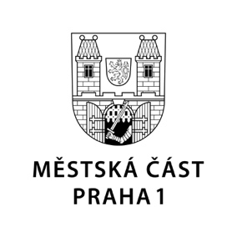

TISKOVÁ ZPRÁVA 26. února 2021

Praha 1 zahájila očkování imobilních seniorů

Nemocnice Na Františku, zřizovaná Městskou částí Praha 1, už naočkovala více než 2 000 osob. Od pátku 26. února zahájil navíc její mobilní tým očkování imobilních pacientů starších 80 let v jejich domácím prostředí.

„Naše Nemocnice Na Františku zřídila v uplynulých týdnech očkovací místo pro aplikaci vakcín proti covidu-19 a její mobilní tým navíc naočkoval seniory 80+ v našich domech s pečovatelskou službou i seniory z některých dalších městských částí. Nyní tedy zajišťuje i očkování imobilních seniorů z Prahy 1 starších 80 let v jejich domácím prostředí,“ popsal starosta Prahy 1 Petr Hejma.

Praha 1 a její Středisko sociálních služeb nadále provozují velmi využívanou informační linku pro seniory: tel.: 725 397 934, 607 048 183 (po-pá 8-17), e-mail: ockovani@praha1.cz. Na ní se lidé, kterým vláda v danou dobu umožnila registraci k očkování (od 1. března i senioři 70+), dozvědí potřebné informace a dostane se jim rovněž pomoci při registraci do centrálního rezervačního systému.

Kontakt:
Petr Bidlo, vedoucí oddělení vnějších vztahů
Mobil: 775 118 877, petr.bidlo@praha1.cz

